Cahier des Charges « Patient Registry »

- Présentation de la structure

1.1. Équipe
- Membres : Soutadé-Gastaud Julien.
- Centre de formation : AFEC, spécialiste de la formation professionnelle depuis 1975
- Adresse : 60 rue du capitaine Favre, 16000 Angoulême
- Formation : Développeur Web & Web Mobile pour adultes

1.2. Projet
- Nom : Patient Registry
- Activité : Gestion de carnet d'adresse et d'ordonnances pour le domaine pharmaceutique.

- Objectifs du projet

2.1. Objectifs généraux
- Offrir une gestion facile et rapide des patients ( création, édition et suppression )
- Proposer une solution de gestion des ordonnances ( ajout et archivage )

2.2. Cibles
- Professionnels

2.3. Objectifs quantitatifs
- Estimation : 100 prospects mensuels
  - 15% : prospects chauds (en phase de renseignement)
  - 85% : prospects qualifiés (avec besoin réel et intention d’achat)
- Taux de conversion estimé : 38%

- Périmètre du projet

- Langues disponibles : Français – Anglais
- Supports : Site responsive pour écrans, mobiles, tablette

3.1. Description de l’existant

- Doctolib: https://info.doctolib.fr/accueil/
- Axe e santé: https://www.axepartner.com/
- SalesForce: https://www.salesforce.com/eu/form/industries/healthcare/health-cloud-demo/?d=701ed00000DRRr6AAH&nc=701ed00000DRfkOAAT&utm_content=701ed00000DRRr6AAH&utm_source=google&utm_medium=paid_search&utm_campaign=22277294058&utm_adgroup=177158050244&utm_term=patient%20management&utm_matchtype=p&gad_source=1&gad_campaignid=22277294058&gbraid=0AAAAAD4Bebls8MHIu8-TMjxj1xQThgNiA&gclid=CjwKCAjwravBBhBjEiwAIr30VHuSH7Ss4f9zaP06tj1d6FpGtkGe6cJj7lXaTZ6qaCzoaW6I_44j_RoCELEQAvD_BwE&gclsrc=aw.ds
- Liste de logiciels pharmaceutique, la visualisation du logiciel est impossible car réservée aux professionnels: https://www.appvizer.fr/sante/pharmacie

- Spécifications Techniques (SPEC)

4.1. Fonctionnalités diverses
- Gestion du registre de patientèle,
- Ajout / Archivage des ordonnances.
- Ajout d'informations complémentaires ( carte vitale, mutuelle)

4.2. Contenus
- Carnet d'adresse,
- Page d'information détaillée du patient.
- Interface de gestion des ordonnances.
- Interface d'édition des coordonnées du patient.

4.3. Contraintes techniques

- Langages : HTML, CSS, JavaScript, SASS (SCSS)
- Framework : NodeJs, ReactJs, Express, Bootstrap, SASS,
- Navigateurs compatibles : Chrome, Firefox, Safari

4.4. Base de données
- SQL

5. Inspirations
- Sites référents :
  - Doctolib
  - Pharmony
  - Axis Pharmacy Manager

CLIN1 Pharmacy

- Charte graphique

6.1. Couleurs
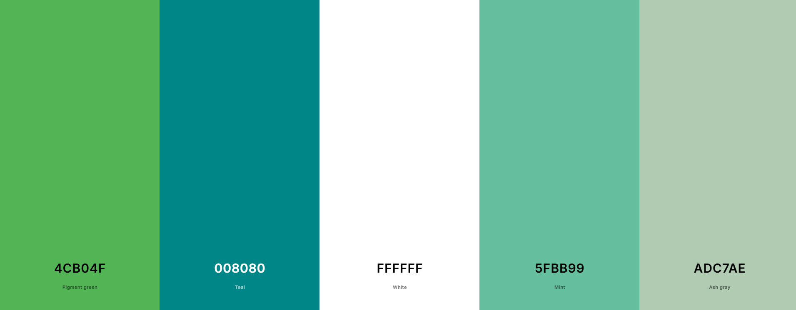

6.2. Justification
Vert #4CB04F:
Nature & Environnement:
Le vert est la couleur dominante dans la nature (arbres, plantes, herbe). Il symbolise donc :
Vie, croissance, renouveau (printemps).
Écologie et protection de l’environnement,

Harmonie et équilibre:
Associé au calme, à la sérénité et à la stabilité (effet apaisant, utilisé en décoration).
En chromothérapie, il est censé réduire le stress.

Bleu #008080:
Équilibre & Harmonie:
Mélange de bleu (calme, stabilité) et de vert nature, croissance), cette couleur évoque l’équilibre entre émotion et raison.
Sophistication & Modernité:
Souvent utilisée dans le design et la mode pour son côté élégant et discret.
Spiritualité & Paix:
Associée à la clarté mentale et la sérénité (proche des tons de l’eau et de l’océan).
Communication & Créativité:
bleu-vert symbolise parfois l’expression libre (utilisé dans des logos liés à la chnologie ou aux médias).
Santé & Guérison:
chromothérapie, ce ton est parfois lié à la revitalisation.

7. Deadline
- Livraison estimée : 15 Septembre 2025

